Come fare per: velocissima guida per domande al gestionale https://gestionale.cricuneo.it

- come fare per accedere al sistema?
Inserire il proprio username e la password.

- una volta entrati nel portale, come accedere alle funzionalità specifiche del Centro di Accoglienza?
È possibile accedere a due distinte funzionalità: Calendario turni (per proporsi per un turno o per controllare i turni impostati) e Gestione servizio per la gestione del turno. È possibile specificare la data del turno: il sistema provvede automaticamente a preimpostare la data corrente. Scarica manuale permette di scaricare una copia della presente guida.

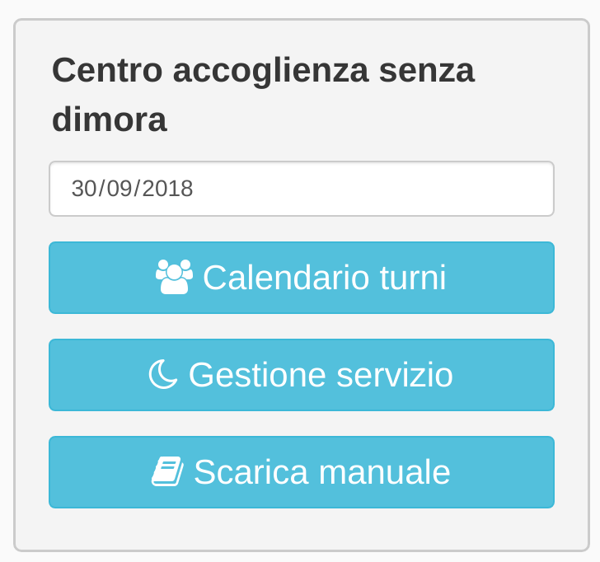

- quali operazioni devono essere eseguite durante i turni di servizio?
Per il turno sera (non necessariamente in ordine)
    - registrazione della squadra
    - registrazione degli eventuali nuovi ospiti e assegnazione al letto
    - assegnazione degli ospiti già registrati nei giorni precedenti ai letti
Per il turno notte (non necessariamente in ordine)
    - registrazione della squadra
    - registrazione delle uscite degli ospiti
Per entrambi i turni
    - la registrazione della squadra si effettua tramite il pulsante Squadra
    - è possibile utilizzare il pulsante Diario per visualizzare i messaggi urgenti da parte del team di gestione, per lasciare un commento o una nota per gli altri turni o leggere le note lasciate dalle altre squadre
    - Per comunicazioni particolarmente pressanti e urgenti è sempre consigliabile telefonare

- come verificare se un ospite è già stato registrato in precedenza?
Cliccare sul pulsante Ospiti sull’icona Lente di Ingrandimento

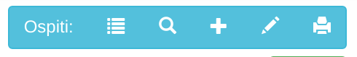

si aprirà una finestra che consente di ricercare un ospite conoscendone il codice o il nome o il cognome o la nazione di provenienza. Se non si inserisce nessun campo il sistema restituirà l’elenco completo degli ospiti registrati

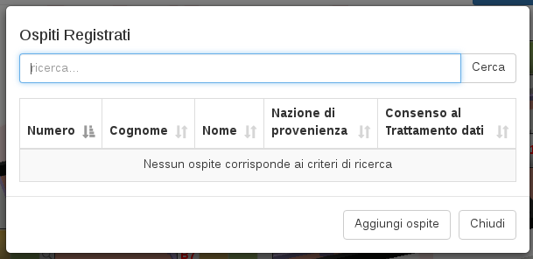

I pulsanti con la lista e con la penna permettono rispettivamente di visualizzare l’elenco degli ospiti presenti al momento al centro e l’elenco degli ospiti che non hanno ancora firmato il consenso al trattamento dei dati personali.

- come registrare un nuovo ospite?
È possibile registrare un nuovo ospite agendo o sul pulsante Aggiungi ospite del pannello di ricerca degli ospiti (vedi immagine sopra) o tramite menu principale sul pulsante Ospiti sull’icona . In entrambi i casi si aprirà una finestra che permette di inserire i dati anagrafici di base

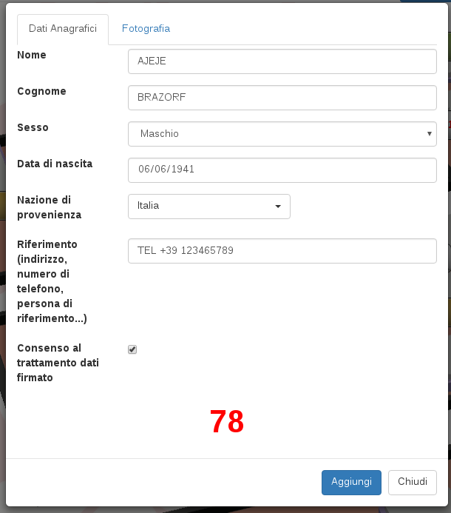

Una volta premuto il pulsante “Aggiungi” il sistema restituirà in rosso il codice da assegnare al nuovo ospite. La gestione delle fotografie non è supportata dall’infrastruttura informatica in nostro possesso al momento e può essere trascurata

Ricordarsi, quando si registra un nuovo ospite, di fargli firmare il modulo di consenso al trattamento dei dati personali.

- come aggiornare o modificare i dati di un ospite?
Si cerca l’ospite come visto in precedenza per la verifica della presenza nel database: se l’ospite è presente compare nella lista dei risultati della ricerca e può essere modificato agendo sul pulsante che rappresenta il codice dell’ospite

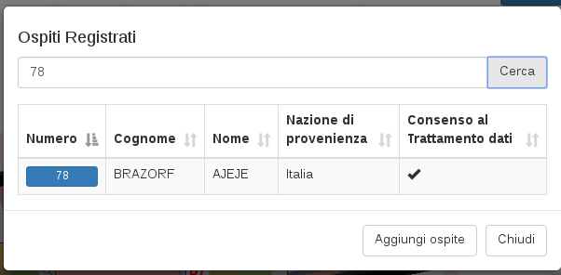

Una volta selezionato l’ospite cercato, si accede alla scheda personale dell’ospite dove è possibile modificare i dati anagrafici di base.
È inoltre possibile inserire note personalizzate per gli ospiti o vedere l’elenco delle permanenze in struttura dell’ospite

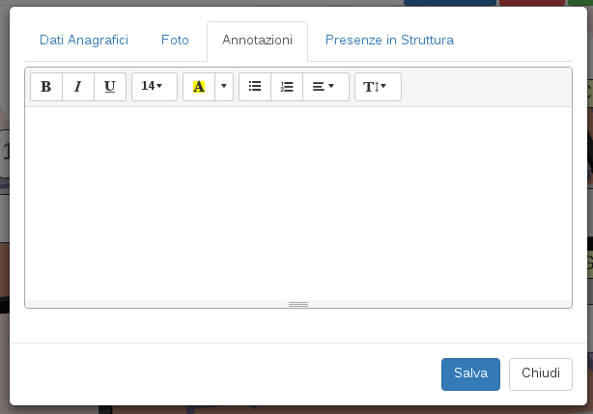

È inoltre possibile accedere alla scheda di un ospite registrato sulla mappa passando con il mouse sul letto assegnato all’ospite e aprendo direttamente la scheda associata

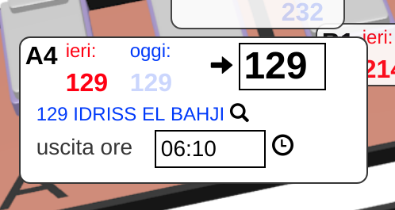

Agendo sul pulsante Ospiti del menu principale è infine possibile accedere alle schede di tutti gli ospiti presenti in struttura al momento attuale (icona ) o ottenere l’elenco degli ospiti che non hanno ancora formato il modulo di autorizzazione al trattamento dati personali (icona ).

- come assegnare un ospite a un letto (turno sera)?
Nel momento in cui si accede all’applicativo viene visualizzata la mappa del centro

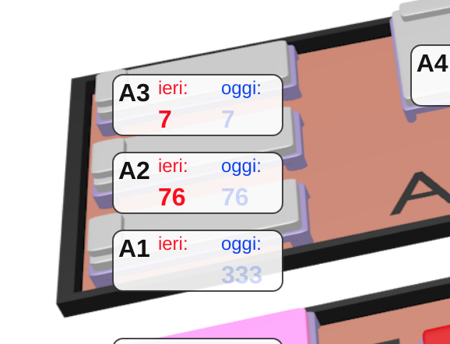

Per ogni letto compaiono
  - il numero di letto (A1, A2…)
  - il codice dell’ospite eventualmente presente nel letto la sera precedente (in rosso)
  - il codice dell’ospite eventualmente già registrato nella sera corrente (in blu)

Passando il mouse sul letto a cui si è interessati la vista si allarga e permette di eseguire le operazioni più comuni:

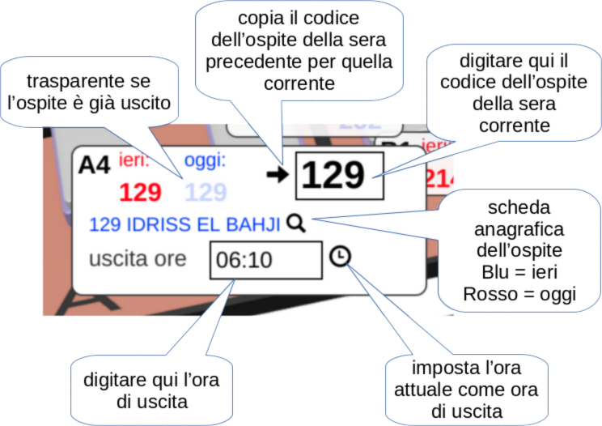

E’ sufficiente scrivere a fianco del codice dell’ospite della sera precedente il codice dell’ospite della sera attuale (preferibilmente lo stesso se un ospite soggiorna al centro per più notti).

I pulsanti “freccia” e “orologio” servono a velocizzare le operazioni più comuni (copia dell’ospite di ieri sul letto di oggi, registrazioni dell’uscita nell’istante attuale): sono alternativi alla scrittura manuale del codice dell’ospite e dell’ora di uscita negli appositi campi.

Tutte le operazioni vengono salvate automaticamente.

Ricordarsi che la stanza con i letti rosa è riservata alle donne, i letti rossi sono dedicati alle emergenze e devono essere lasciata – se possibile – vuoti. I letti blu sono costituiti da brande e – se possibile – si assegnano in subordine agli altri.

- come stampare l’elenco degli ospiti attualmente presenti nel centro?

l’icona a forma di stampante in alto a destra produce un report completo della situazione attuale, da archiviare in caso di necessità

- come visualizzare l prospetto dei turni e proporsi per coprire un turno scoperto?

Utilizzando il pulsante Calendario turni dalla schermata principale appare una tabella con la copertura settimanale:

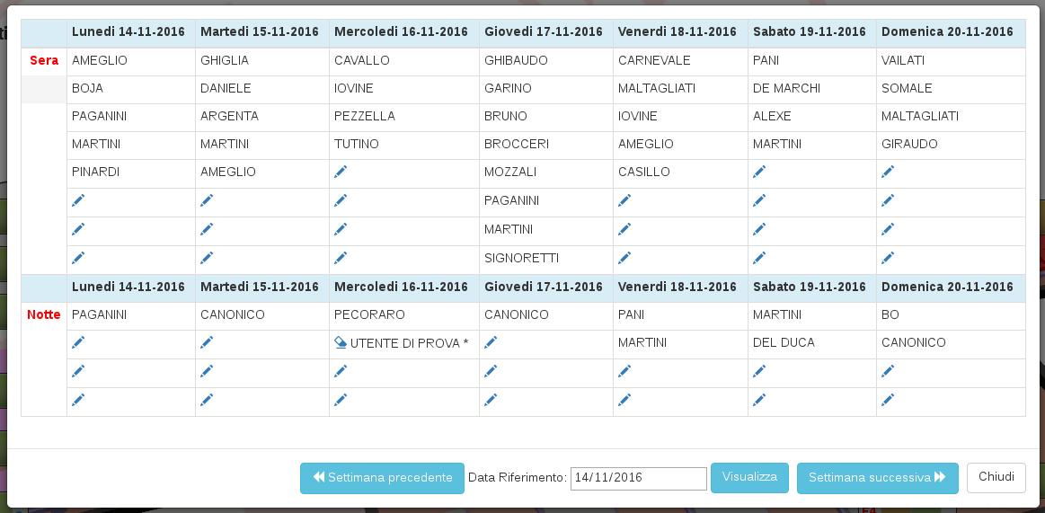

per ogni turno scoperto appare un pulsante “penna” che permette di proporsi per il turno: il nome di chi si propone appare corredato da un asterisco che indica che la proposta è stata inoltrata e deve essere ancora approvata dal responsabile turni.
Finché non si chiude la pagina compare anche un pulsante “gomma” che permette di annullare la proposta: una volta cambiata pagina o settimana visualizzata non sarà più possibile annullare la proposta e sarà necessario contattare il responsabile turni

- come è possibile inviare un messaggio agli altri operatori e leggere i messaggi inviati dagli altri?

Tramite il pulsante Diario si attiva il pannello delle comunicazioni.

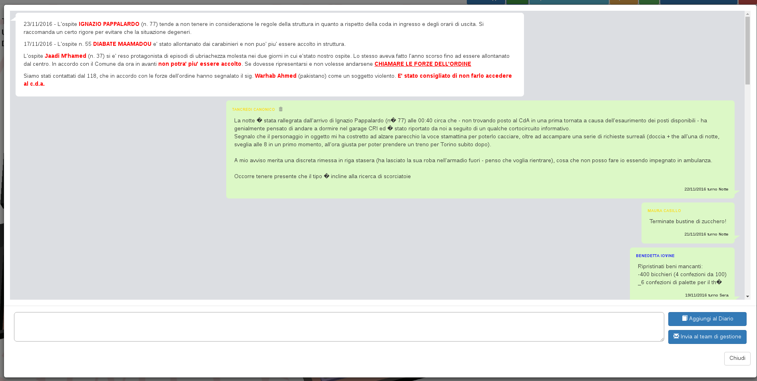

Il pannello presenta in alto le comunicazioni del team di gestione e successivamente in ordine cronologico a partire dal più recente le comunicazioni dei volontari.
Per aggiungere un messaggio al diario è sufficiente scrivere il testo nel campo al fondo del pannello e utilizzare il pulsante  per salvare il messaggio, oppure utilizzare il pulsante  per inviare la comunicazione in tempo reale al team di gestione. È anche possibile scegliere entrambe le opzioni.

